Рекомендации для родителей по теме

«Животный мир жарких стран».
Цели: Закрепить знания детей о животных жарких стран.
Задачи:
- углублять и закреплять знания детей о животных жарких стран, систематизировать знания об этих животных.
- Уточнять с детьми названия животных жарких стран. Закреплять знания их внешних признаков, их строение, чем питаются, характерные повадки;
- Развивать любознательность и воспитывать интерес и стремление изучать природу.

Уважаемые родители!

Тема недели — «Животный мир жарких стран».

Вместе с детьми выяснить, что мы понимаем под словами «жаркие страны» — это и пустыни, и жаркие равнины — полупустыни, и плодородные тропические степи — саванны, и влажные тропические леса — джунгли.

Животные особо жарких районов Земли приспособлены к жизни при высоких температурах и с малым количеством воды. У многих из них, кроме большой поверхности тела, еще и большие уши, позволяющие испарять больше воды, а это сильнее охлаждает тело. Вот почему у многих животных тропических районов большие уши (слон, тушканчик, пустынная лисица, гиена). А вот у животных полярных районов уши, наоборот, маленькие, плотно прижатые к голове.
У многих (например, у верблюда) большие запасы подкожного жира, который при жаре перерабатывается в воду, и животные могут подолгу обходиться без воды. У верблюдов такой запас жира находится в горбах. Это очень важно: если бы жир был распределен равномерно по всему телу, как у животных полярных областей (моржа, белого медведя, тюленей), то верблюда ожидал бы тепловой удар. То, что жир сосредоточен в горбах, помогает верблюду спокойно переносить жару и таскать на себе достаточные для него запасы воды в виде жира. Кроме того, у верблюда на ногах есть специальные мозолистые подушки. Поэтому при соприкосновении с горячим песком пустыни подошвыног верблюда не получают ожогов. Такие же мозоли есть и на коленях верблюда — ведь иногда он ложится на горячий песок, чтобы отдохнуть.
Вспомним животных равнин: травоядные — жирафы, слоны, носороги, бегемоты, различные антилопы (антилопы гну, куду, газели, зебры); хищники — львы, леопарды, гепарды, ягуары;птицы — страусы, грифы, птица-секретарь.

Животные пустынь: верблюды, ослы, антилопы, различные подземные животные (кенгуровые крысы, мыши, тушканчики).

Животные тропических лесов: травоядные — разнообразные обезьяны, ленивцы, цепкохвостые медведи, лемуры; хищники — тигры, леопарды, гепарды, ягуары; птицы — туканы, разнообразные попугаи, павлины, райские птицы, фазаны и др.

Животные хорошо приспособлены к жизни в том климатическом поясе, где они «прописаны».
Например, яркая окраска тропических птиц позволяет им слиться с растительностью и делает их незаметными для хищников.

Пятнистая черно-желтая окраска ягуара также служит ему хорошей маскировкой. Большую роль для выживания играют также огромные уши и хобот слона, длинная шея жирафа.

Рассмотрите с ребенком иллюстрации с изображением животных, энциклопедии.
Объясните ребенку понятие «хищные животные»- животные, которые охотятся на других животных, питаются мясом других животных.
Объясните ребенку понятие «травоядные животные»- животные, которые питаются растительной пищей: фрукты, овощи, листья, побеги растений, коренья.

Задание. Ответить на вопросы (развитие словесно-логического мышления).

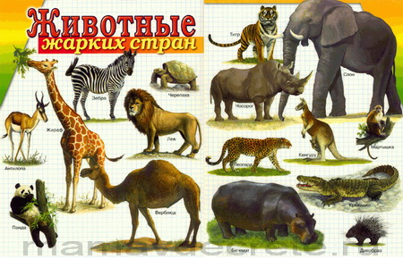
Кто из животных жарких стран является хищником? Почему?

Нарисуйте животных красками, карандашами, цветными мелками.
Прочитайте ребенку рассказы, стихотворения о диких животных, загадайте загадки.

Загадки.
На носу большущий рог,
Носит каждый (Носорог)

Очень вкусные бананы
На обед у (обезьяны)

Когда жара спадёт,
Он выйдет из болота,
И ужинать пойдёт,
Вот жизнь у (бегемота)

В реках Африки живет
Злой зеленый пароход.
Кто б навстречу ни поплыл,
Всех проглотит … (крокодил)

Всю жизнь ношу я два горба,
Имею два желудка!
Но каждый горб - не горб, амбар!
Еды в них на семь суток! (верблюд)

Он пятнист, высок и строен,
Добродушен и спокоен.
Шею длинную имеет.
Лазать, прыгать не умеет.
Он относиться к копытным.
Любит, чтоб обед был сытным.
У гиганта мирный нрав.
Как зовут его? (Жираф)
У него большая грива:
И - пушиста и - красива!
Какая миленькая киска…
Подходят дети близко,
К ней тянут руки осмелев,
Но, осторожно – это…(Лев)
Она в Австралии живет,
На обед траву жует.
У нее высокий рост,
Ей опорой служит хвост,
На двух лапках она скачет,
Малыша в кармане прячет.
Кто это? (Кенгуру)

Скороговорки
На прогулке говорливая горилла,
Не смолкая, с гориллёнком говорила.

За гиппопотамом гиппопотам
Топает по пятам.

Поиграйте с детьми:

«Скажи одним словом»
Цель: Образование сложных слов.

У льва длинная грива, поэтому его называют длинногривым.
У льва громкий голос, поэтому его называют ... (громкоголосым).
У обезьяны длинный хвост, поэтому ее называют ... (длиннохвостой).
У гепарда быстрые ноги, поэтому его называют ... (быстроногим).
У жирафа шея длинная, поэтому его называют ... (длинношеим).
У бегемота толстые ноги, поэтому его называют ... (толстоногим).
У слона большие уши, поэтому его называют…
(большеухим).
У верблюда два горба, поэтому его называю…
(двугорбым).

«Измени предложение»
Я нарисовал льву хвост. Я нарисовал львиный хвост.
Я нарисовал слону уши. …
Я нарисовал жирафу рожки. …

«Чей? Чьё? Чья?»
Голова – львиная.
Хвост – львиный.
Лапы – львиные.
Ухо – львиное.
Игра "Угадай, кто!"
Назовите признаки животного, по которым ребенок должен угадать, о ком идет речь.
Топает, как … слон
Бегает, как … конь
Извивается, как … змея
Выносливый, как … верблюд
Толстый, как … бегемот
Медлительный, как …черепаха
Повторяет, как … попугай
Кривляется, как … обезьяна
Лохматый, как … лев

«Четвертый лишний?»
(объясни свой выбор, используя слова «потому что»)
Лев, тигр, морж, зебра (морж – животное севера).
Верблюд, зебра, лев, жираф (лев – хищник).
Слон, лев, собака, тигр(собака – домашнее животное ).
Крокодил, кенгуру, жираф, кошка(кошка – домашнее животное ).
Заяц, зебра, кобра, пантера(заяц – животное наших лесов).
Волк, лев, медведь, лиса (лев – животное жарких стран).

«Реши задачки»
1. Принесла слону обезьяна
Два банана.
Вот обрадовала подарком
Великана.
Был один банан у него –
Посмотрите.
Теперь сколько стало всего –
Подскажите! (три)

2. На качели, на качели
В зоопарке звери сели.
Пять пятнистых леопардов
Солнцу улыбаются.
И со старым добрым львом
Весело качаются.
Сколько всего зверей? (шесть)

3. Слон, слониха, три слонёнка
Шли толпой на водопой.
А навстречу два тигрёнка
С водопоя шли домой.
Сосчитайте поскорей,
Сколько встретилось зверей? (семь)

4. Крокодил достал ракушки.
Все ракушки как игрушки.
Всех ракушек было шесть.
Заигрался крокодил
И одну вдруг проглотил.
Сколько стало ракушек? (пять)

5.Семь мартышек, семь соседок,
Со своих сбежали веток.
Все повисли на одной
На хвостах вниз головой.
Раскричались, раскачались,
Меж собою передрались.
Больше всех досталось в драке
Самой главной забияке.
С ветки сбросили ее.
Сколько будет без нее?(шесть)

Игра «Сравни этих животных»

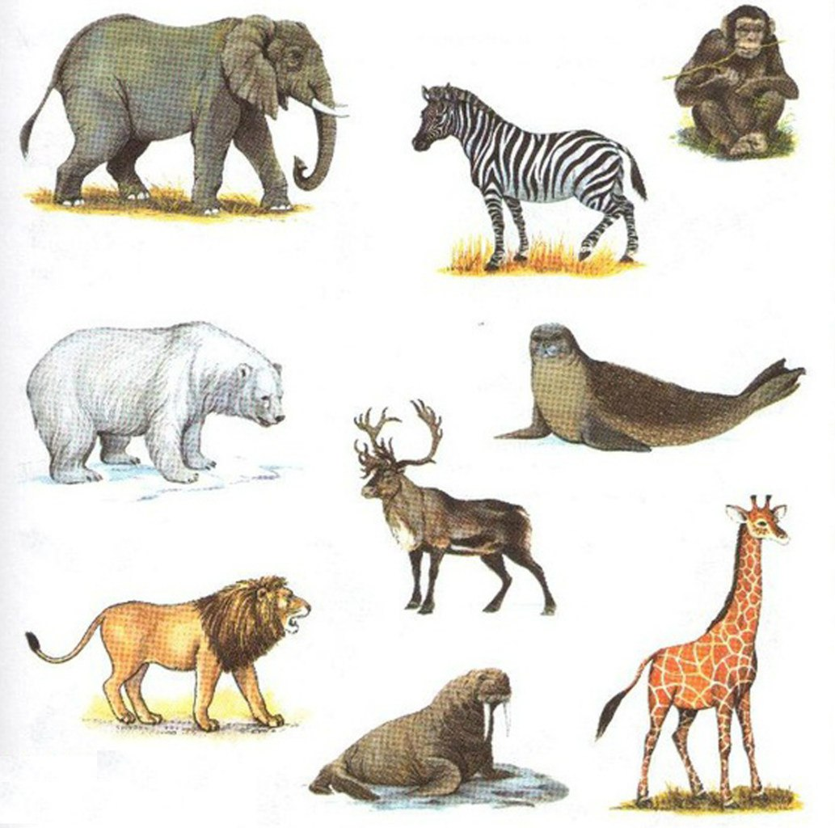
Слон высокий, а жираф ещё … (выше)
Бегемот тяжёлый, а слон ещё …
Лошадь выносливая, верблюд ещё …
Заяц прыгает далеко, а кенгуру ещё …
Игра «Что у кого?»
Слон и лев. У кого хобот, а у кого грива?
Жираф и морж. У кого бивни, а у кого пятна?
Бегемот и верблюд. У кого огромная пасть, а у кого два горба?
Тигр и леопард. У кого пятна, а у кого полоски?
Кенгуру и носорог. У кого на животе сумка, а у кого на носу рог?
Тюлень и кенгуру. Кто умеет прыгать, а кто быстро плавает?
Игра «Считай и называй».
Посчитай животных от 1 до 10:
один слон, два слона… пять слонов ... десять слонов (тигр, жираф, носорог…).
Игра «Назови семью»:
Львиная семья: лев – львица - львенок (львята)
Тигриная семья: тигр – тигрица - тигрёнок (тигрята)
Слоновья семья: слон – слониха – слонёнок (слонятя)
Страусиная семья: страус – страусиха – страусёнок (страусята)

Игра «Составь предложение»
(слова перемешались, расставьте их по порядку)

Слон, джунгли, в, живёт – Слон живёт в джунглях
Зебра, охотится, тигр, на,хищный - …..
Черепаха, панцирь, под, крепкий - ………
Питается, листья, жираф, деревья - ………
Бегемот, вода, живёт, в - ……

Игра «Назови детёнышей»
У львов – львёнок, львята
У слонов – слонёнок, слонята
У черепах – черепашонок, черепашата
У верблюдов – верблюжонок, верблюжата

Составляем описательный рассказ о диких животных по схеме
Как называется?
Где живет?
Какое у него жилище?
Какой внешний вид?
Какие повадки?
Чем питается?
Как добывает пищу?
Какие у него враги?
Как защищается?
Как зовут детеныша?

Составь и реши задачу, запиши решение. Раскрась животных.
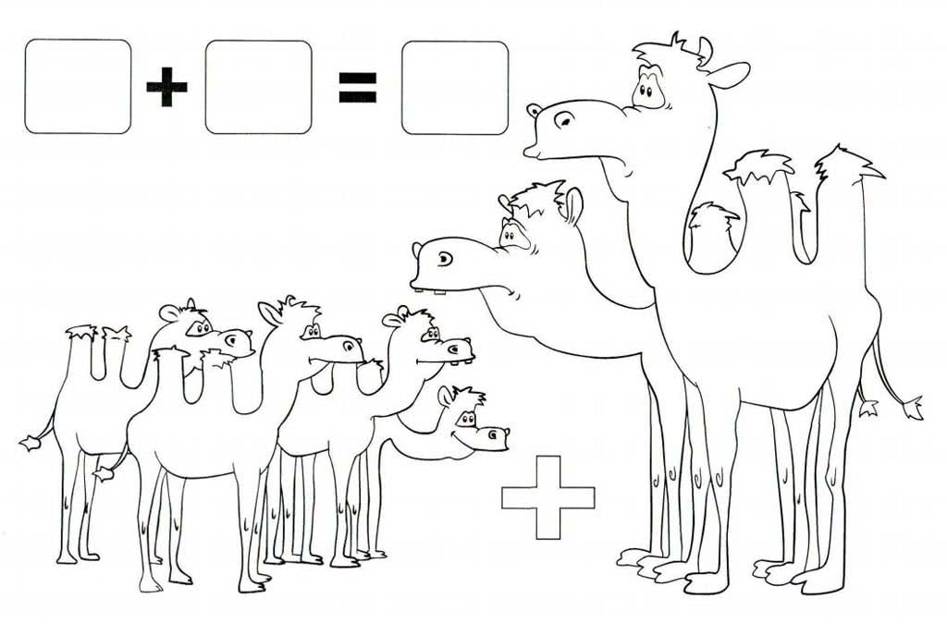
Пример: Условие задачи: По пустыне шли четыре верблюда, вдруг видят навстречу им идут еще два верблюда.
Вопрос: Сколько верблюдов встретилось в пустыне.
Решение: четыре верблюда плюс два верблюда.
Ответ: шесть верблюдов встретилось в пустыне.
Запись решения: 4+2=6

